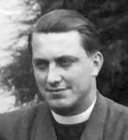

9.8.1918 – 2.10.1991

Farníci Miletín Vás všechny srdečně zvou na mší svatou,
při níž uctíme památku našeho posledního miletínského pana faráře
P. Jindřicha Laciny
Tato slavnostní mše bude sloužena v našem kostele
v neděli dne 3.října 2021 v 11.00 hodin
při příležitosti 30.výročí jeho úmrtí.
Mši bude celebrovat pan farář P.Grzegorz Puszkiewicz,
přisluhovat bude diakon pan Miloš Pour.
Krátce bude také připomenut životopis P.Jindřicha Laciny.
K nahlédnutí budou i fotomateriály z jeho života.

